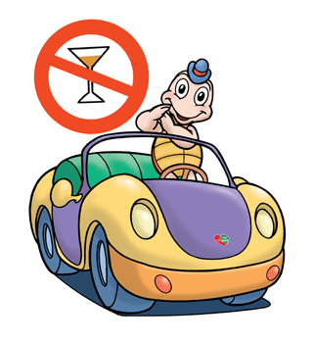
暑假期間交通安全注意事項宣導
(一)安全騎乘機車：正確配戴安全帽、勿酒後騎車、行車勿當低頭族、禁止飆車、不疲勞駕駛、勿無照騎車，並勿將機車借給無適當駕照的人，大型車轉彎半徑大並有視野死角，避免過於靠近行駛於大型車前或併行，以維護生命安全。
(二)家長駕騎汽、機車載兒童及少年者：騎乘機車請依規定戴妥安全帽、騎車不超載，乘車坐後座妥繫安全帶（4－12歲或18－36公斤兒童請搭配使用座椅）、只要喝酒就不開車（提醒安全回家方式—指定駕駛、親友接送、代客駕車、改搭計程車及大眾運輸工具）、禮讓行人。
(三)騎自行車者：請佩帶自行車安全帽，保持自行車安全設備良好與完整，不可附載坐人、人車共道請禮讓行人優先通行、行人穿越道上不能騎自行車，請下車牽車，依標誌標線號誌指示行駛、依規定兩段式左（右）轉、行駛時，不得爭先、爭道、並行競駛或以其他危險方式駕駛，遵守行車秩序規範。

